Ленточный конвейер
ФЛК-100-1500
Ф – ЗАО «НТЦ АТ «ФОРИНТЕК»
Л – Ленточный
К – Конвейер
100 – Ширина 100 мм
1500 – Длина 1500 мм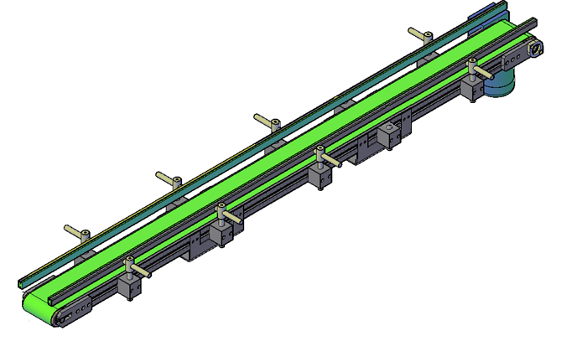
Габариты:
Длина : 1500 мм
Ширина ленты: 100мм
Толщина барабана:
Мощность 0,37кВт
Крутящий момент м/р 10 Нм
Напряжение питания электродвигателя, 380 В
Частота питающей сети, 50Гц
Макс. скорость 30 м/мин

